天翼云平台简明操作手册

**中国电信股份有限公司浙江分公司**

**目 录**

第1章 云平台登录 4

1.1 登录 4

1.2 切换资源池 4

1.3 重置密码 6

第2章 云主机操作 7

2.1 云主机列表 7

2.2 云主机开机 7

2.3 云主机关机 8

2.4 云主机重启 9

2.5 重装操作系统 10

2.6 切换操作系统 11

2.7 重置密码 13

第3章 安全组规则配置 14

3.1.1 添加规则 15

3.1.2 修改规则 16

3.1.3 删除规则 17

第4章 NAT网关规则配置 17

4.1.1 添加DNAT规则 19

4.1.2 修改规则 20

4.1.3 删除规则 21

第5章 故障处理及申告 22

# 云平台登录

## 登录

天翼云门户是管理云主机、存储、网络等所有云资源的入口。使用浏览器访问 <https://www.ctyun.cn>，点击页面左上方的”登录”链接，切换到登录页面。

在账号登录框中输入账号和密码，点击登录。

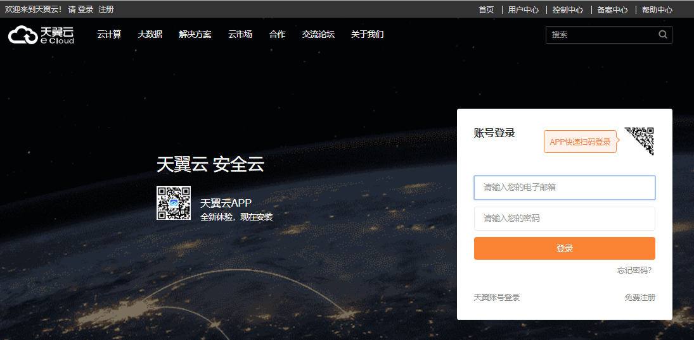

## 切换资源池

在登录后点击页面右上方的“控制中心”链接， 进入云资源控制台。

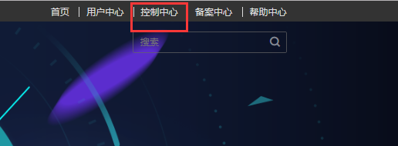

本项目云资源部署在杭州资源池，需要切换到杭州资源池。点击页面右上方的资源池切换按钮，点击“浙江”--杭州。

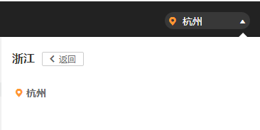

再点击相关链接，即可管理计算、存储、网络资源。

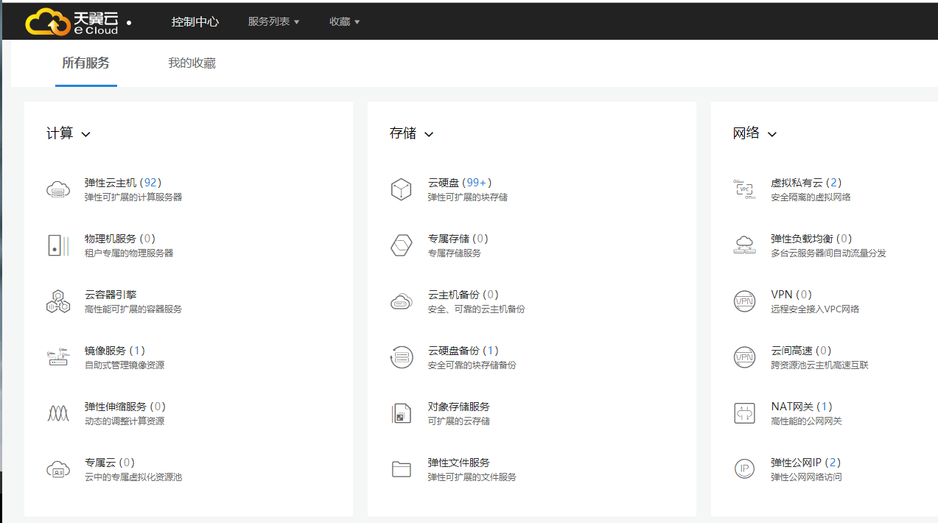

## 重置密码

如果忘记天翼云平台密码，可在登录页面点击“忘记密码“按钮。

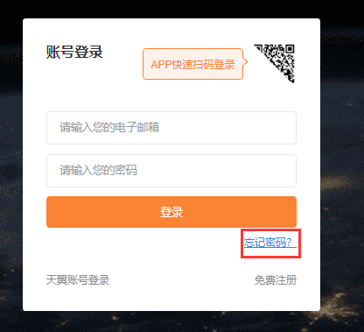

按照提示输入注册时绑定的手机号码或者邮箱，再输入验证码，根据提示重置密码。

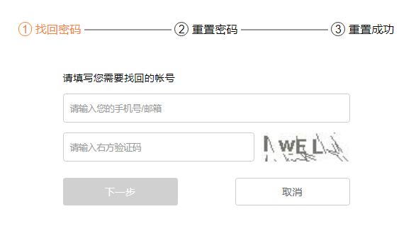

# 云主机操作

## 云主机列表

进入控制台后，点击弹性云主机，展示出所有云服务器。

列表中展示云服务器的主机名、运行状态、IP地址、到期时间等重要信息。

点击主机名称，可进入服务器的详细信息。

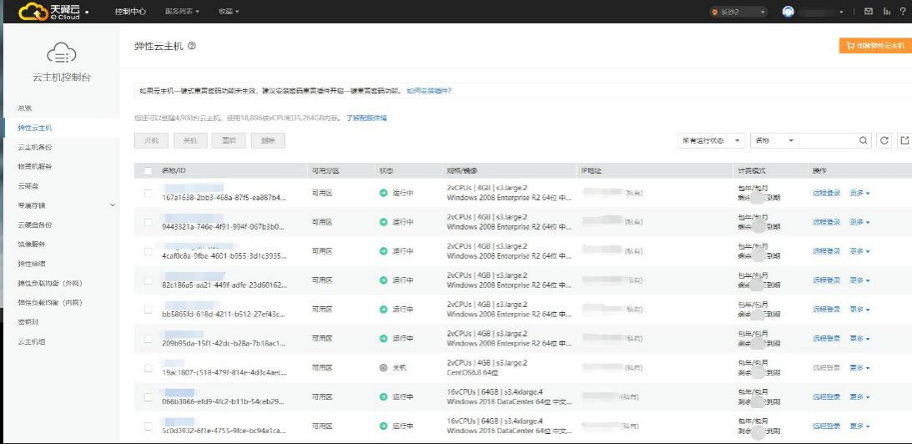

## 云主机开机

如果服务器处于关机状态，点击列表中云主机最右侧的更多按钮，在下拉菜单中选择“开机”。

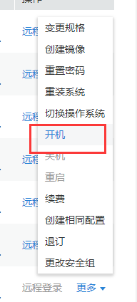

如果确认要开机，在弹出的对话框点击”确定“,即可对云主机开机。

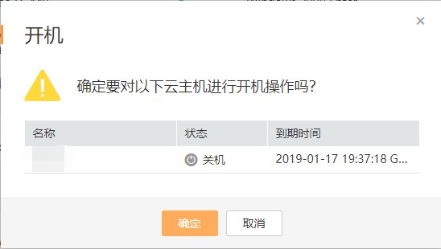

## 云主机关机

如果服务器处于开机状态，点击列表中云主机最右侧的更多按钮，在下拉菜单中选择“关机”。

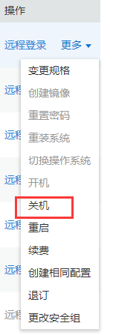

如果确认要关机，在弹出的对话框点击”确定“,即可对云主机关机。如果服务器已处于假死状态无法正常关机，请勾选“强制关机”,再点击“确定”。

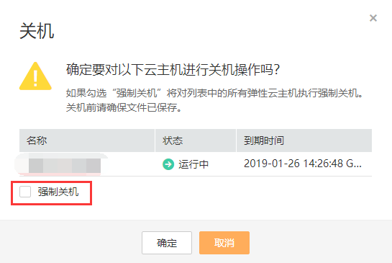

## 云主机重启

如果服务器处于开机状态，点击列表中云主机最右侧的更多按钮，在下拉菜单中选择“重启“。

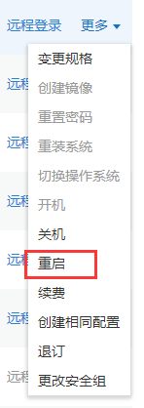

如果确认要重启，在弹出的对话框中点击”确定”，即可重启。如果服务器已处于假死状态无法正常重启，请勾选“强制重启”,再点击“确定”。

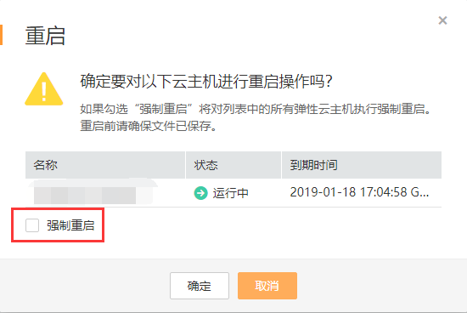

## 重装操作系统

如果需要重装操作系统，先对服务器进行关机。

点击列表中云主机最右侧的更多按钮，在下拉菜单中选择“重装系统“。

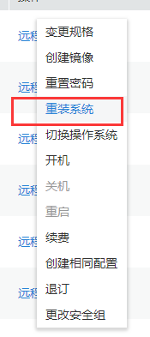

在弹出的对话框中输入服务器的新密码，点击“确定”即可完成重装操作。

重装后操作系统将重置为初始状态，数据盘内容保持不变。

请确保在操作前已将系统盘数据进行了备份。

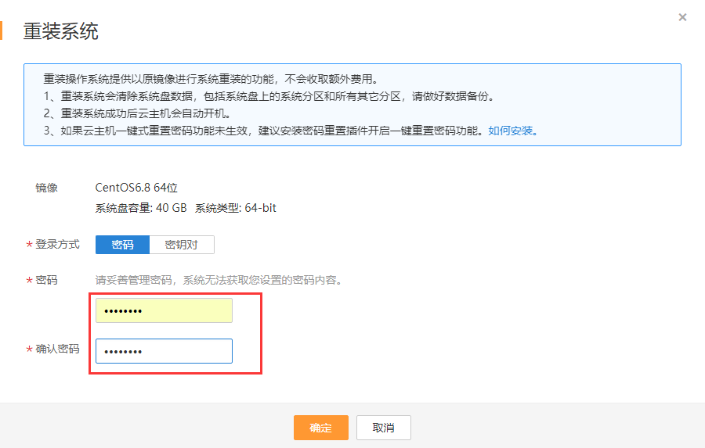

## 切换操作系统

如果需要切换操作系统，比如将Windows 2008 R2切换为Centos Linux先7.3或者反过来将Linux操作系统切换为其它操作系统，需要先对服务器进行关机。

点击列表中云主机最右侧的更多按钮，在下拉菜单中选择“切换操作系统“。

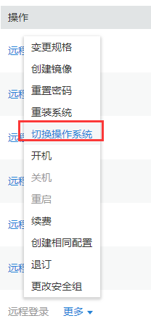

在弹出的对话框中选择需要切换到的操作系统，并输入新的密码。点击“确定“完成切换操作。

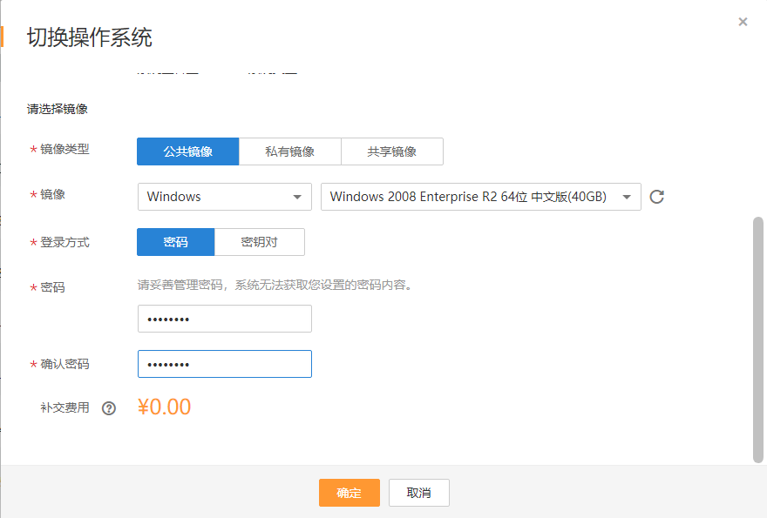

## 重置密码

如果需要忘记服务器密码，需要重置密码，要先对服务器进行关机。

点击列表中云主机最右侧的更多按钮，在下拉菜单中选择“重置密码“。

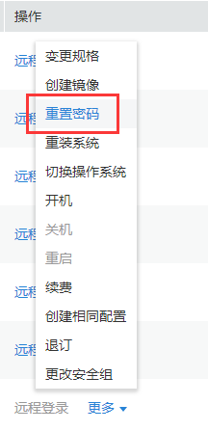

在弹出的对话框中输入新密码，完成后点击确定。

再对服务器开机，开机后服务器密码将被修改为新的密码。

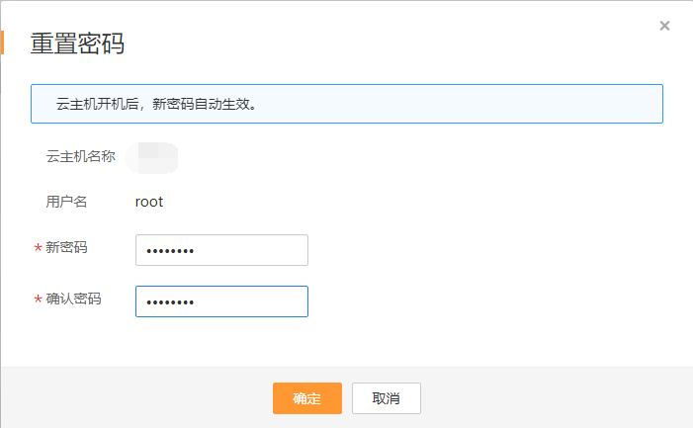

# 安全组规则配置

安全组是天翼云平台上关联在云主机上的虚拟防火墙，默认配置下云主机的网络入方向为全部禁止，出方向为全部允许。

云主机如果需要向外网或者局域网其它云主机开放端口，需要在安全组上配置允许规则。

在天翼云控制台上点击最上方的“服务列表“，再点击”虚拟私有云“。

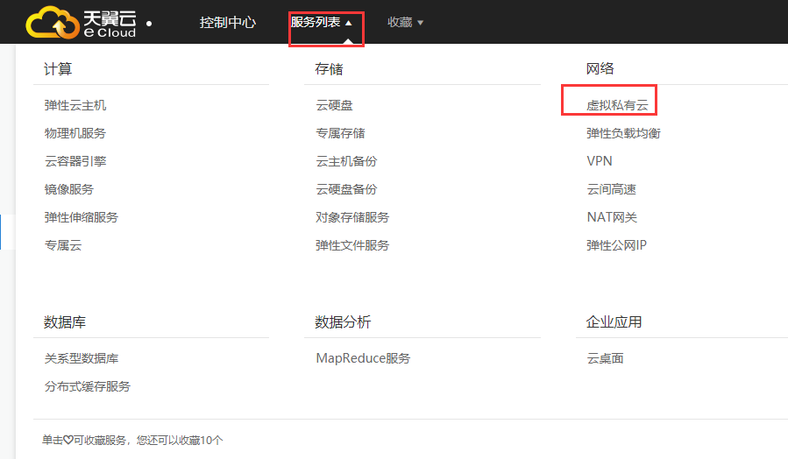

进入网络控制台后，在左边导航栏中选择“安全组”。

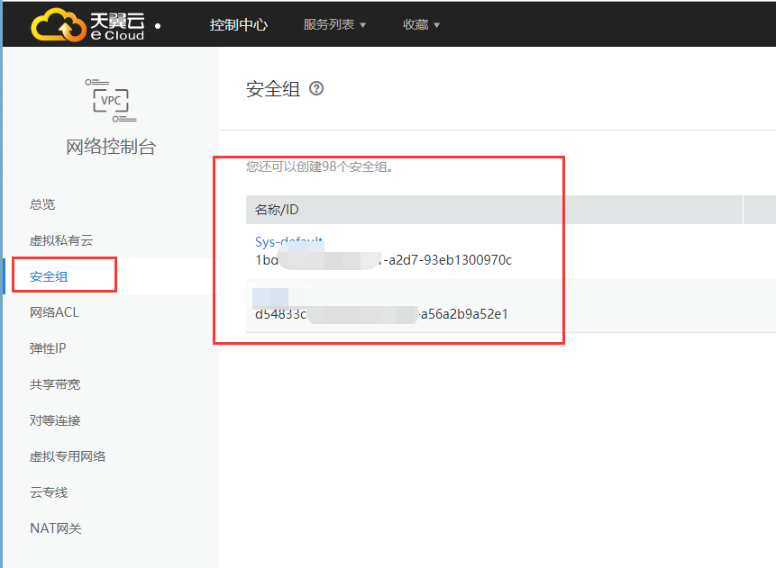

右侧出现现有的安全组。点击安全组的名称，显示现有安全组的规则。

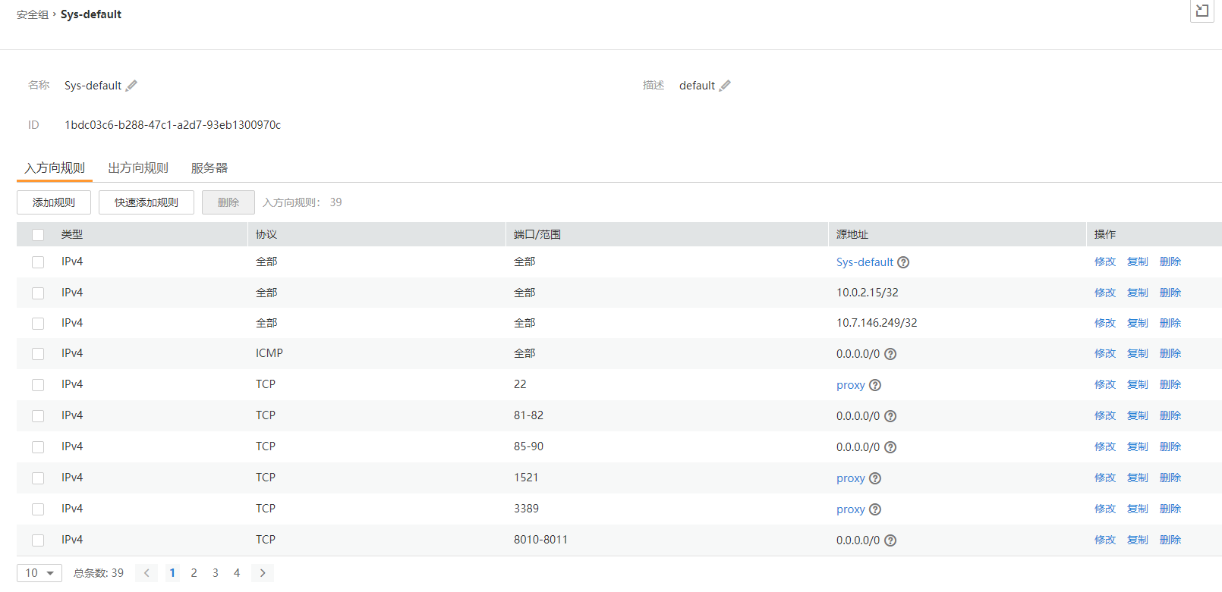

### 添加规则

如果需要对指定安全组开放新的协议或端口，点击添加规则，选择指定的协议、端口、源IP地址，点击确定完成添加。

端口可以使用“-“字符指定端口范围，比如 1000-1010即指1000到1010的所有端口。

源IP地址0.0.0.0指代所有IP地址，否则需要指定详细的IP地址并指定子网掩码。

例如需要向公网开放 TCP 80端口，将协议选择TCP，端口输入80，源地址输入0.0.0.0/0。

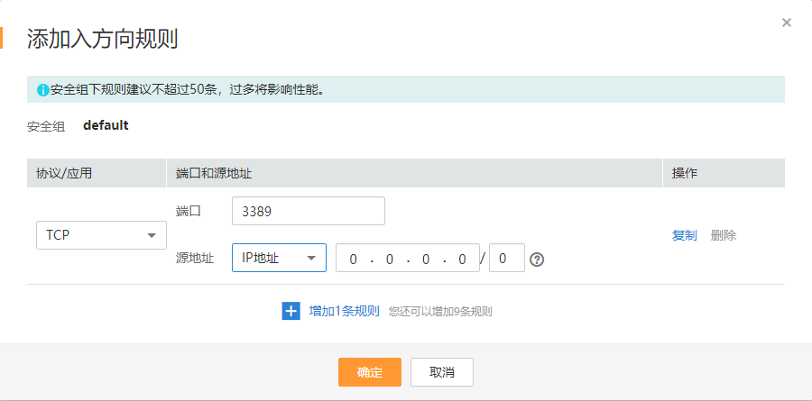

注：80、443、8080、8443这四个端口即使在安全组中配置了允许规则，也需要在进行域名备案后才能正常使用。

### 修改规则

在规则列表中，点击需要修改的规则右边的“修改”按钮。

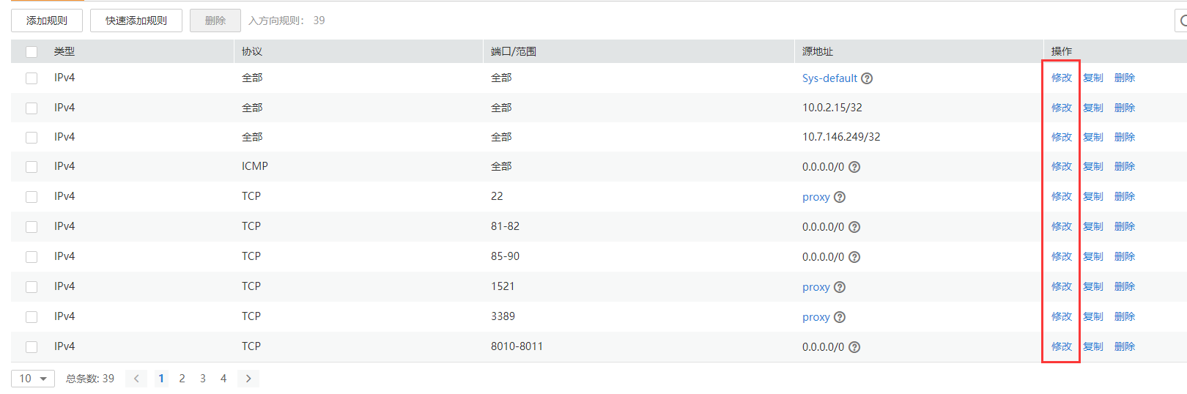

在新弹出的对话框中进行修改，完成修改后点击“确定”完成修改。

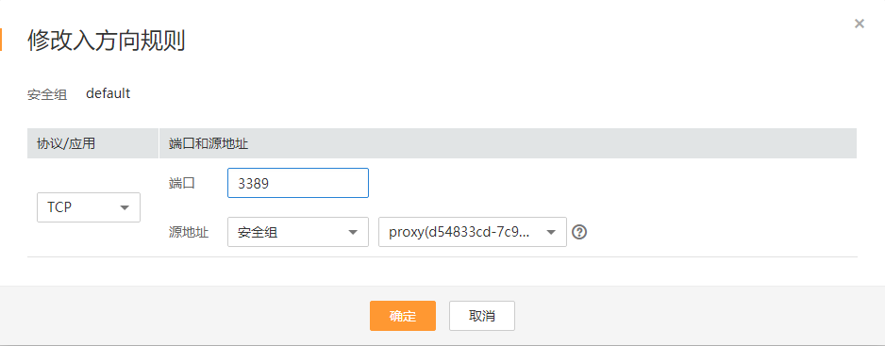

### 删除规则

在规则列表中，点击需要删除的规则右边的“删除”按钮。

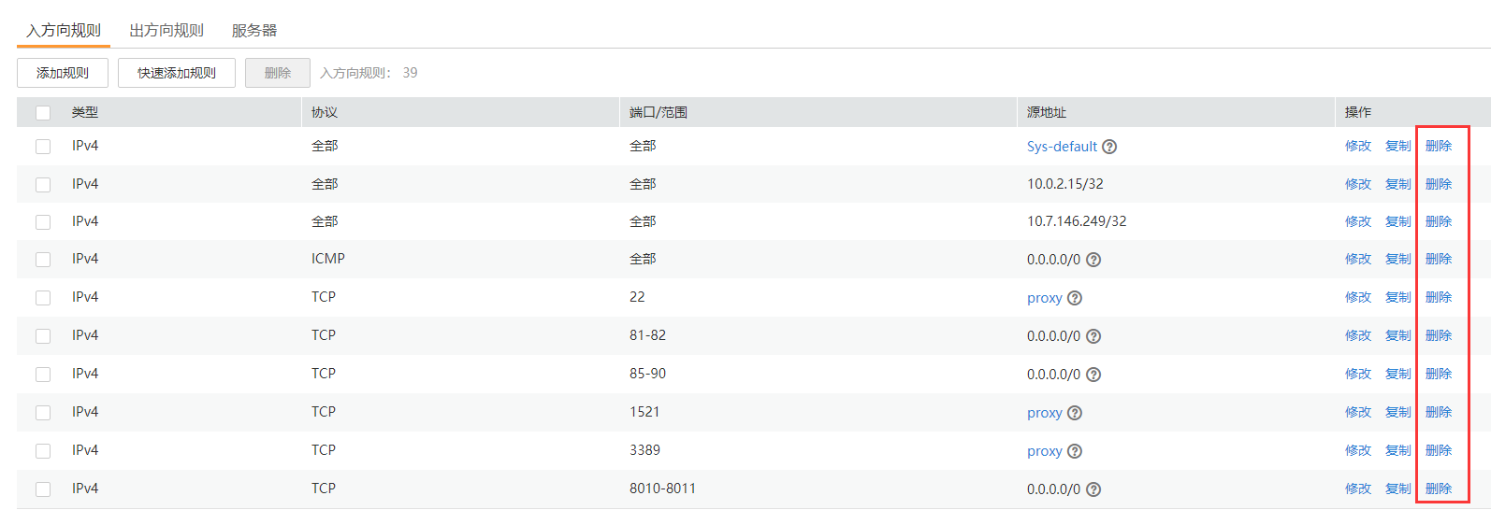

在新弹出的对话框中点击“确定”完成删除。

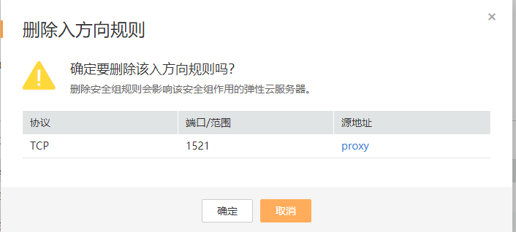

# NAT网关规则配置

天翼云平台上如果多台云主机需要使用同一个弹性公网IP地址向公网用户提供服务，需要使用天翼云NAT网关。

通过配置NAT网关的SNAT规则，使未绑定弹性公网IP的云主机能访问公网。

通过配置NAT网关的DNAT规则，将弹性公网IP地址的公网端口映射给云主机的内网端口，使公网用户通过访问弹性公网IP的指定端口访问部署在云主机上的业务。

在天翼云控制台上点击最上方的“服务列表“，再点击”NAT网关“。

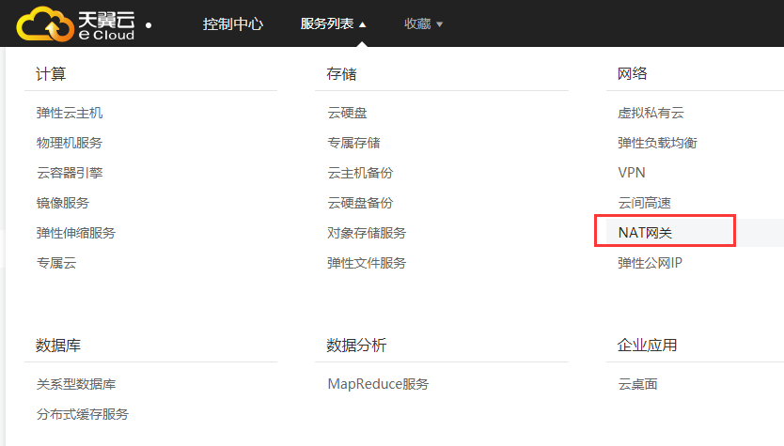

列表中出现当前已开通的NAT网关，点击NAT网关名称，进入NAT网关设置。

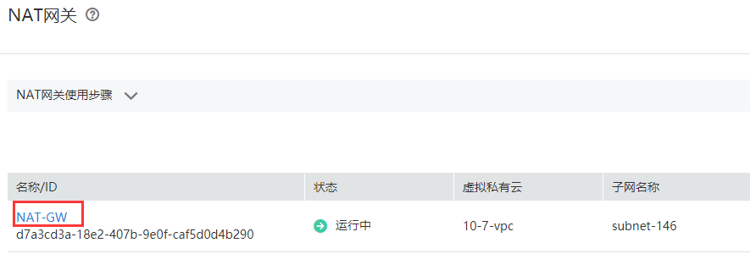

列表中将显示当前所有已配置的SNAT规则和DNAT规则。

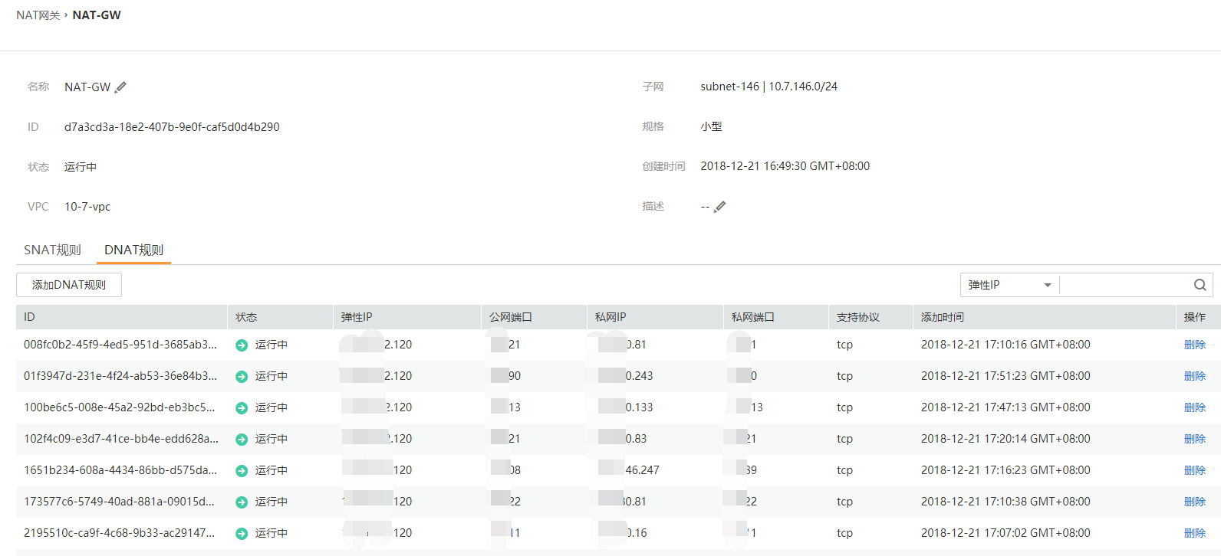

SNAT规则在初始配置后一般不需要再进行修改，本文不再详细解释。

### 添加DNAT规则

在DNAT规则中，点击“添加DNAT规则”按钮。

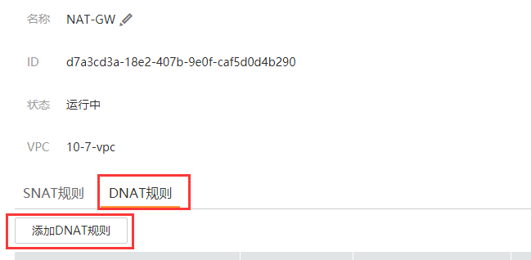

在弹出的对话框中选择TCP或UDP协议，选择可用的弹性IP地址，输入弹性IP的端口。并输入需要映射的内网云主机的IP地址及端口。

点击确定完成配置。

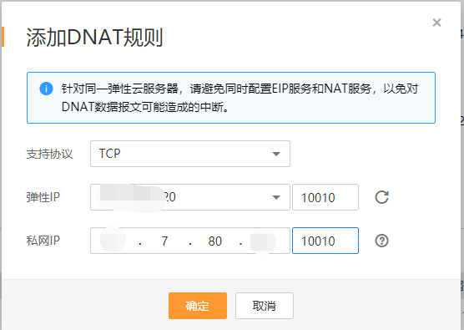

### 修改规则

NAT规则在创建后不支持修改，只能删除后重新添加新的规则。

### 删除规则

在NAT规则列表中点击需要删除的规则右侧的“删除按钮”。

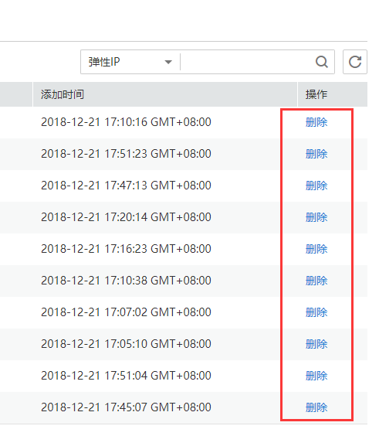

在弹出的对话框中点击“确定”完成删除操作。

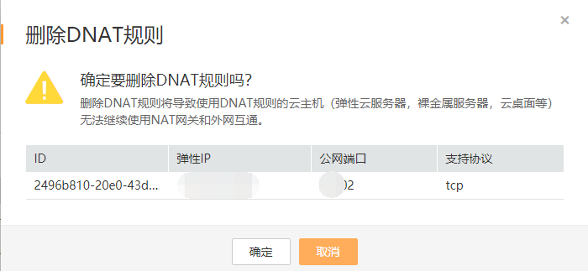

# 故障处理及申告

出现云主机无法登录等故障，请在登录天翼云平台后，在云主机列表中点击相应云主机列的“远程登录”按钮。

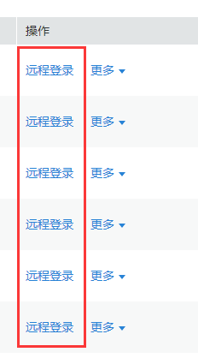

点击“远程登录”后出现云主机的控制台，请先检查云主机状态是否正常。如果出现死机请先尝试重启云主机排除故障。

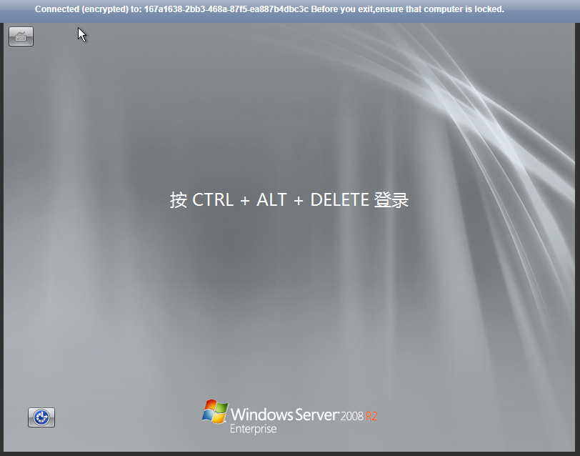

如果未能排除故障或者有其它问题，请联系客户经理或者拨打400-810-9889向天翼云24小时客服热线进行故障申报。